

Inovatyvios gimtosios lietuvių kalbos mokytojų kvalifikacijos tobulinimo programos įgyvendinimas

Patrauklaus Tėvynės įvaizdžio kūrimas renesansinėje Lietuvos literatūroje

Praktinės užduotys

Doc. dr. Eglė Patiejūnienė
Lietuvos edukologijos universitetas

Vilnius
2012
I užduotis

Pamėginkite pakomentuoti Strasbūro Šv. Petro Naujojoje (St. Pierre-le-Jeune) bažnyčioje esančią freską, vaizduojančią „tautų žygį prie kryžiaus“. Žinotina, kad freska nutapyta ties XIV ir XV amžių riba.

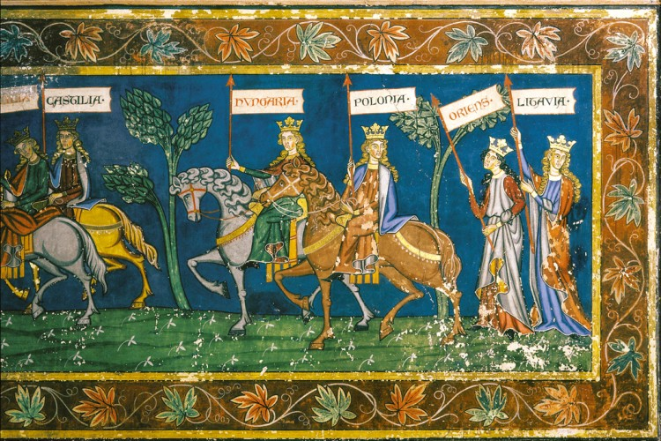

Žr. internete: http://www.viv.lt/images/big/17.jpg

Orientaciniai klausimai:
- Kaip paaiškintumėte valstybes vaizduojančių figūrų išdėstymo tvarką: Vokietija, Italija, Prancūzija, Anglija, Fryzija, Škotija, Kroatija (Sclavonia), Aragonas, Sicilija, Kastilija, Vengrija, Lenkija, Rytų (Stačiatikių) bažnyčiai priklausančios šalys (Oriens), Lietuva?
- Kodėl Rytai ir Lietuva eina pėsčiomis?
- Kuriomis detalėmis Rytų figūra skiriasi nuo kitų (atkreipkite dėmesį ne tik į išvaizdą, bet taip pat į laikyseną)?
- Ar Lietuva, išskyrus tai, kad nesėdi ant žirgo, pavaizduota „barbariškesnė“, skurdesnė už Vakarų ir Vidurio Europos valstybes?
- Kaip manote, kodėl Lenkija nupiešta atsigręžusi atgal? O kodėl atgal žvalgosi Lietuva?

[Vienareikšmių atsakymų į šiuos klausimus nėra; tai skatinimas pamąstyti.]
II užduotis

Atidžiai išnagrinėkite šią ištrauką iš Mikalojaus Husoviano Giesmės apie stumbrą ir išskirkite „reklaminio“ Lietuvos įvaizdžio detales, kuriomis poetas siekė sudaryti palankų įspūdį XVI a. italų skaitytojams (turėkite galvoje, kad italai tais laikais buvo laikomi geriausiais krikščioniškojo pasaulio pirkliais):

Šioji tauta jas [t. y. miškų gėrybes] labiau ir už gelsvąjį auksą brangina,
Ir iš tiesų jai nėra nieko vertesnio už jas,
Nors daugybė laivų prie josios krantų ir atplaukia,
Lig pat viršaus prikrautų begalės prekių brangių.
Į tolimuosius kraštus skuba upės, gabendamos turtą,
Atneša su dovanom vėl čia greituosius laivus.
Žemė derlinga, naši, nedaug pastangų reikalauja.
Pjūtį džiaugsmingą visad neša derlingiems laukams.
Daug čia galvijų būriais po laukus ir miškus pasiskleidę, –
Ir tai vienur, tai kitur ganos eiklieji žirgai.
Svetimo krašto laivus savųjų vaisių prikrauna,
Ko tiktai būna svetur, turi ir jie visada.
Nors ši tauta ir labai turtinga visokių gėrybių,
Bet ji už viską labiau vertina savo girias.
Ir ne dėl to jiems miškai žalieji be galo patinka,
Kad šeimininkams saviems teikia gėrybių gausių.
Girios jiems duoda kasmet geltonojo vaško daugybę,
Duoda daugybę dervos, taip reikalingos laivams.
Gauna ir kailių puikių iš jų žieminiams drabužiams
Svečias šalies tolimos, jei piniginė pilna.
Jie į plačiąsias marias rąstus savo upėmis siunčia
Ir visa tai, kas statyt tinka lenktiesiems laivams.
Siunčia kraštams lygumų, tiems, kas girių savųjų neturi,
Kad galėtų jie ten ręst ir statyti namus.
Medžiai čia auga vešliai, ir niekad mes nesame matę
Vietoj kurioj nors kitoj tokio didumo, kaip čia.
Vaismedžių čia negausu, bet ar kas juos vadintų bevaisiais?
Gausiai jie turi medaus, dūzgesio bičių pilni.
Nuo įvairiausių gėlių laukai aplinkui pakvipę, –
Čia valstiečių būriai pluša juose tarp miškų.
Kad būtų vietos koriams, aukštai išskobiamas medis, –
Padedant rankoms žmogaus, ruošiamas šitaip medus.
Paukščių sparnuotųjų daug strėlėmis eikliomis jie pašauna,
Daug ir nuo šūvių trankių krinta iš aukšto dangaus.
[...]
Koks malonus reginys, kai jie pašauti krinta žemėn!
Juos gi nušovęs šaulys gauna dvejopos naudos:
Kūną maitina mėsa, ir dvasiai ji peno suteikia,
Stiprina ji taip abu – vieną ir kitą drauge.
Ar apgaulingus raizgus, ar tinklus labiau mėgsta kas spęsti,
Darbas toksai nė vienam niekad bevaisis nebus.
(239–282 eil.)

III užduotis

Palyginkite Maironio eilėraščius, kuriuose atsispindi romantinis senosios Lietuvos vaizdinys („Aš norėčiau prikelti“, „Mano gimtinė“, „Miškas ūžia“, „Lietuva brangi“, „Kur bėga Šešupė“ ir kt.), su Lietuvos vaizdu, sukurtu renesansinėje literatūroje. Kuriuos Lietuvos įvaizdžio elementus galima pavadinti tradiciniais, paveldėtais, o kurie yra nauji, atsiradę romantizmo epochoje, nebūdingi senajai literatūrai?

IV užduotis

Atidžiai perskaitykite dvi ištraukas iš Adomo Mickevičiaus Pono Tado: IV-osios knygos pradžią (iki eilutės „Pas Soplicas ruoša [...]“) ir tos pačios knygos fragmentą nuo eilutės „Kas Lietuvos girias lig pat gelmių ištyrė [...]“ iki „Loky, kvaileli! Jeigu būtum ten lindėjęs [...]“. Paanalizuokite poeto pateiktą Lietuvos girių vaizdą, – kuo jis panašus į sukurtąjį renesansinėje Lietuvos literatūroje, o kuo labiau primena Vakarų Europoje dar Viduramžiais paplitusį neigiamą stereotipą?

V užduotis

Pamėginkite įvardyti keletą priežasčių, kodėl Lietuvos įvaizdžio problema tebėra aktuali iki šiol. Parinkite informacijos apie nesenus mėginimus spręsti šią problemą (paieškos žodžiai internete: Lietuvos įvaizdis pasaulyje / Europoje; Lietuvos įvaizdžio formavimo strategija; Lietuva drąsi šalis; Lietuva – Baltijos širdis ir pan.). Iš kokių elementų siūlytumėte konstruoti šiais laikais pasauliui pateikiamą Lietuvos įvaizdį? Pasvarstykite, kurie iš renesansinio Lietuvos įvaizdžio sandų galėtų būti aktualūs ir dabar, o kurie nebetiktų; argumentuokite savo nuomonę.

